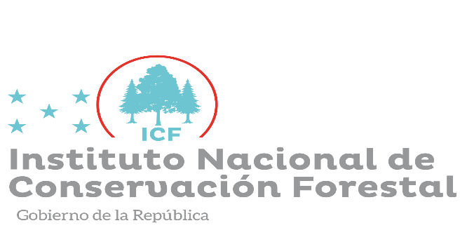

jueves 21 de diciembre
NOTA DE PRENSA

ICF Y FUERZA DE TAREA
164 auditorías técnicas para fortalecer gobernanza y asegurar legalidad ambiental
El Instituto Nacional de Conservación y Desarrollo Forestal, Áreas Protegidas y Vida Silvestre (ICF), con el fin de fortalecer la gobernanza y la legalidad en el campo ambiental, con la Fuerza de Tarea Interinstitucional Contra el Delito Ambiental (FTIA), desarrolló 164 auditorías técnicas a nivel nacional.
Con la FTIA, se instalaron puestos de control y vigilancia, aumentando la capacidad institucional para atención de delitos forestal y operativos de control, dejando como resultado la ejecución de 91 operativos para el control del delito ambiental en conjunto con el departamento de auditoría técnica del ICF.

En 2023 se realizaron un total de 164 auditorías, para frenar la comisión de delitos ambientales, y mantener una supervisión constante en términos de legalidad; en detalle, se ejecutaron 89 auditorías técnicas a planes de manejo y 75 auditorías a la industria forestal en aserraderos.

Como un hito histórico para fortalecer la gobernanza del sector ambiental del país, este año, se inició el proceso de creación de un juzgado ambiental para atender las denuncias de los delitos que ocurran en la zona de la Mosquitia; la cual manejará tres jurisdicciones; centro, la Mosquitia-Olancho, y Nor-Occidente.
Además, se mantiene instalada la FTIA, en la región sur de Honduras, para atender las denuncias sobre las amenazas que atentan con los recursos naturales en esa región del país, como el bosque de mangle, humedales y diferentes ecosistemas que permiten desarrollar medios de vida para las comunidades.

De forma interinstitucional, se mantuvo coordinación con los Batallones de Protección Ambiental con las Fuerzas Armadas, Procuraduría General de la República (PGR), Fiscalía Especial del Medioambiente.

Entre el fortalecimiento en favor de la gobernanza, se instalaron cuatro nuevos puestos de control, de la siguiente manera, uno en Limones, Olancho, Desvío Río Dulce, municipio de Talanga, desvío a La Herradura, municipio de Guaimaca y Dulce Nombre de Culmí, en Olancho.

Además, en el marco de las acciones contra el delito forestal y ambiental del Programa Presidencial Padre Andrés Tamayo (PPAT) y la FTIA, se desarrollaron 117 inspecciones de campo y operativos, 23 patrullajes, en los departamentos de Olancho, Yoro, Francisco Morazán, Comayagua, Intibucá.

